 บันทึกข้อความ
ส่วนราชการ กลุ่มนโยบายและแผน สำนักงานเขตพื้นที่การศึกษาประถมศึกษาเพชรบูรณ์ เขต 3
ที่……………………....................................... วันที่ 2 มิถุนายน 2566
เรื่อง รายงานผลการนิเทศ กำกับ ติดตามความพร้อมและการจัดการเรียนรู้ของสถานศึกษาในวันเปิดภาคเรียน
ภาคเรียนที่ 1 ปีการศึกษา 2569
เรียน ผู้อำนวยการสำนักงานเขตพื้นที่การศึกษาประถมศึกษาเพชรบูรณ์ เขต ๓
ตามประกาศสำนักงานเขตพื้นที่การศึกษาประถมศึกษาเพชรบูรณ์ เขต 3 ลงวันที่ 27 เมษายน 2569 เรื่อง แต่งตั้งคณะกรรมการนิเทศ กำกับติดตามความพร้อมและการจัดกิจกรรมการเรียนรู้ของสถานศึกษา ในวัน เปิดภาคเรียนที่ 1 ปีการศึกษา 2569 โดยข้าพเจ้า นางคนึง ไพรทอง ผู้อำนวยการกลุ่มนโยบายและแผน พร้อมด้วย นางอัจฉรา สายคุณากร นักจัดการงานทั่วไป ได้รับมอบหมายให้ไปนิเทศ กำกับ ติดตามความพร้อมและการจัดการเรียนรู้ของสถานศึกษา ในวันเปิดภาคเรียน ภาคเรียนที่ 1 ปีการศึกษา 2569 ณ โรงเรียนบ้านกลาง และ โรงเรียนบ้านวังท่าดี อำเภอหนองไผ่ เมื่อวันที่ 19 พฤษภาคม 2569 นั้น
ข้าพเจ้าพร้อมด้วยคณะ ขอรายงานผลการลงนิเทศในครั้งนี้ พอสังเขป ดังนี้
- โรงเรียนบ้านกลาง จัดการเรียนการสอนตั้งแต่ชั้นอนุบาล 2 ถึงชั้นมัธยมศึกษาปีที่ 3 ผู้อำนวยการโรงเรียน ได้แก่ นายรัฐสิทธิ์ เบ้าอาสา มีครูและบุคลากรรวม 22 คน นักเรียนจำนวน 282 คน มีความพร้อมในการจัดการเรียนการสอนทุกด้าน จุดเด่น ผู้บริหารโรงเรียน ครูและบุคลากรมีความเข้มแข็ง กระตือรือร้น พร้อมรับการพัฒนา อาคารสถานที่สวยงาม นักเรียนมีมารยาทเรียบร้อย ห้องเรียนสะอาด จุดที่ควรพัฒนา ด้านสื่อการสอนคือทีวีที่ติดหน้าห้องเรียนสำหรับประกอบการจัดการเรียนการสอน ส่วนใหญ่ค่อนข้างสูง ทางคณะจึงขอให้โรงเรียน หากสามารถลดระดับลงมาได้ จะเป็นผลดีต่อนักเรียน ที่มิต้องแหงนดูทีวี และยังเป็นการลดความเมื่อยล้าของร่างกายโดยเฉพาะคอของนักเรียนที่ต้องอยู่ในลักษณะนี้ทุกวัน
- โรงเรียนบ้านวังท่าดี จัดการเรียนการสอนตั้งแต่ชั้นอนุบาล 2 ถึงชั้นประถมศึกษาปีที่ 6 ผู้อำนวยการโรงเรียน ได้แก่ นายปรเมศร์ ศรีรักษา มีครูและบุคลากรรวม 12 คน นักเรียนจำนวน 131 คน มีความพร้อมในการจัดการเรียนการสอนทุกด้าน จุดเด่น ผู้บริหารโรงเรียน ครูและบุคลากรมีความเข้มแข็ง กระตือรือร้น พร้อมรับการพัฒนา อาคารสถานที่สวยงาม นักเรียนมีมารยาทเรียบร้อย ห้องเรียนสะอาด จุดที่ควรพัฒนา ด้านสื่อการสอนคือทีวีที่ติดหน้าห้องเรียนสำหรับประกอบการจัดการเรียนการสอน บางส่วนค่อนข้างสูง ทางคณะจึงขอให้โรงเรียน หากสามารถลดระดับในส่วนที่เหลือลงมาได้ จะเป็นผลดีต่อนักเรียนที่มิต้องแหงนดูทีวี โดยโรงเรียนจะรับไปแก้ไข
จึงเรียนมาเพื่อโปรดทราบและโปรดพิจารณา

ภาพประกอบการนิเทศ กำกับ ติดตาม ความพร้อมและการจัดกิจกรรมการเรียนรู้
ของสถานศึกษาในวันเปิดเรียน ภาคเรียนที่ 1 ปีการศึกษา 2569
เมื่อวันที่ 19 พฤษภาคม 2569 ณ โรงเรียนบ้านวังท่าดี อำเภอหนองไผ่
…………………………
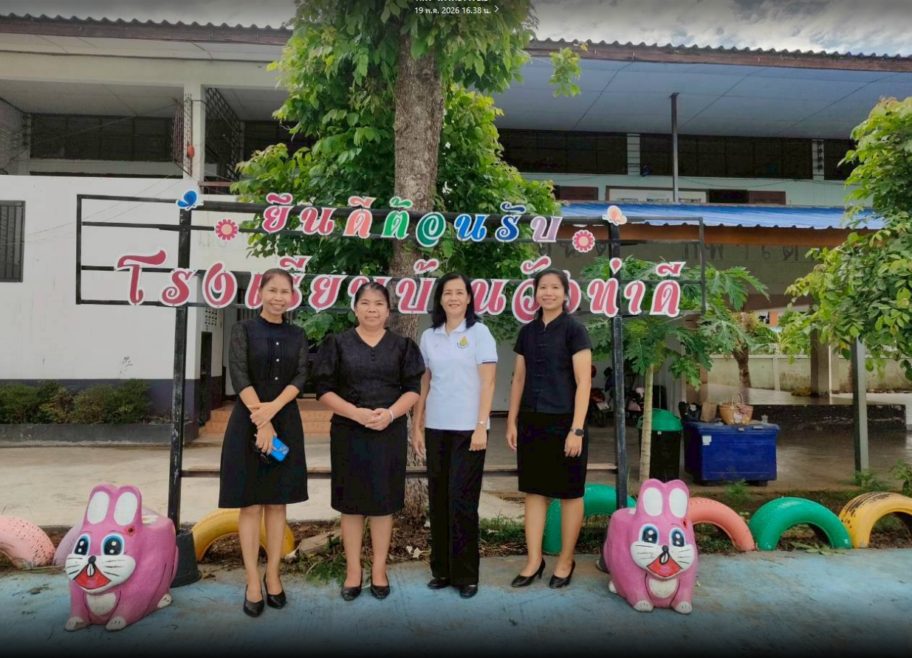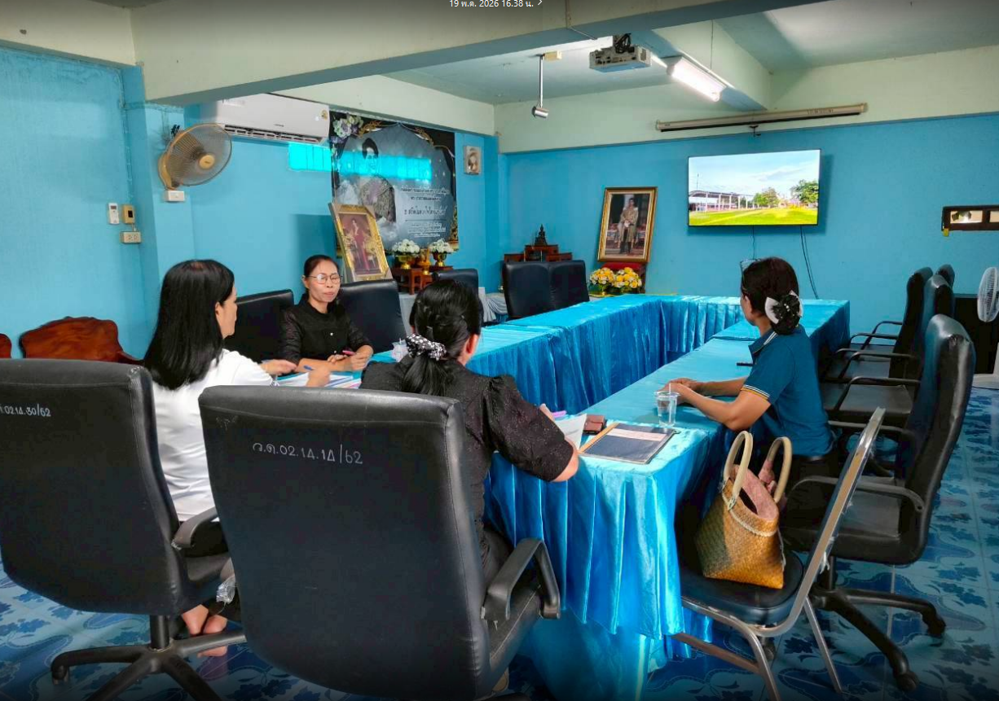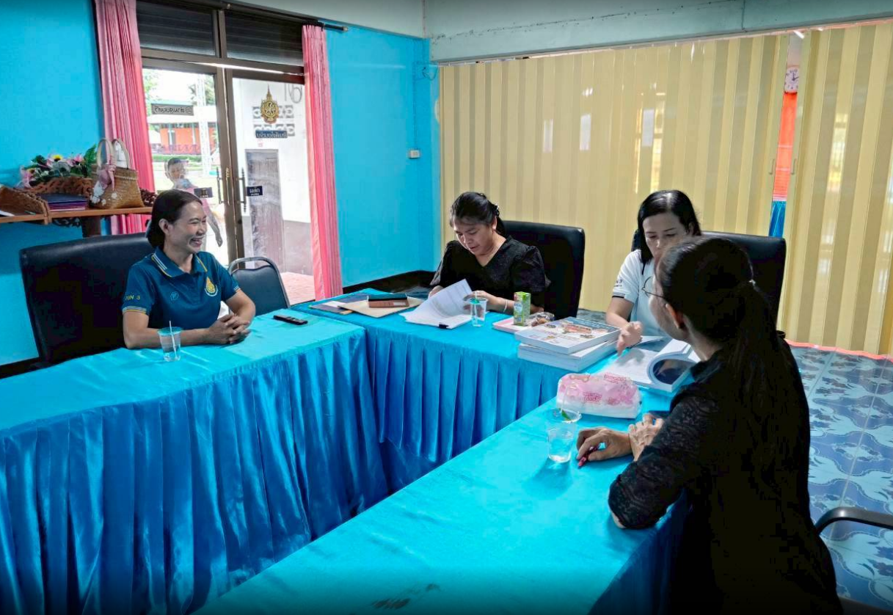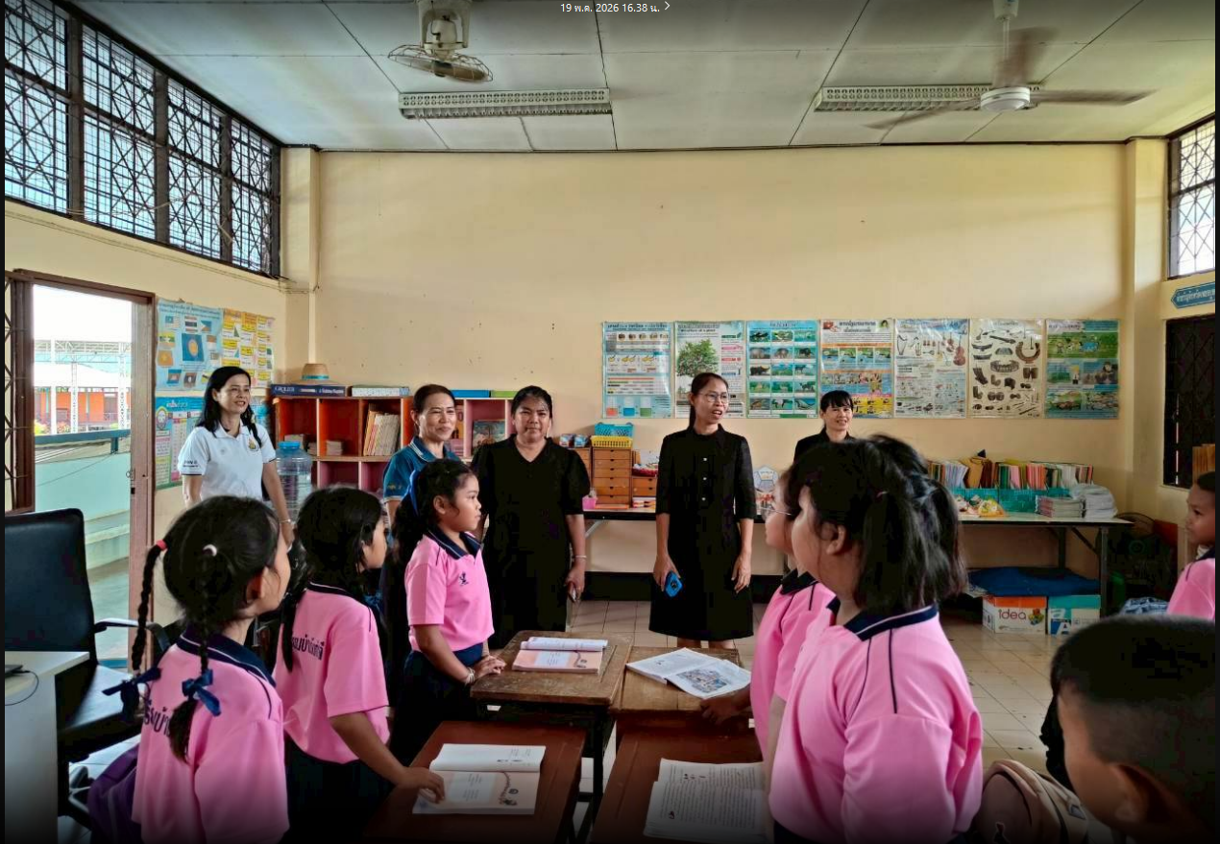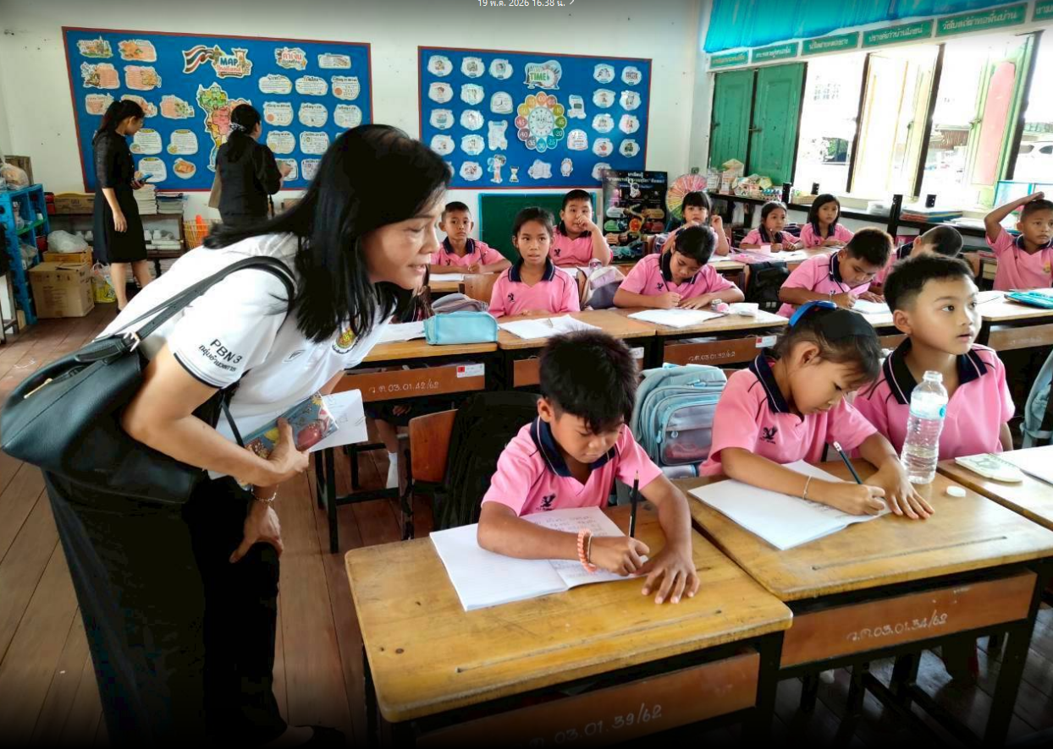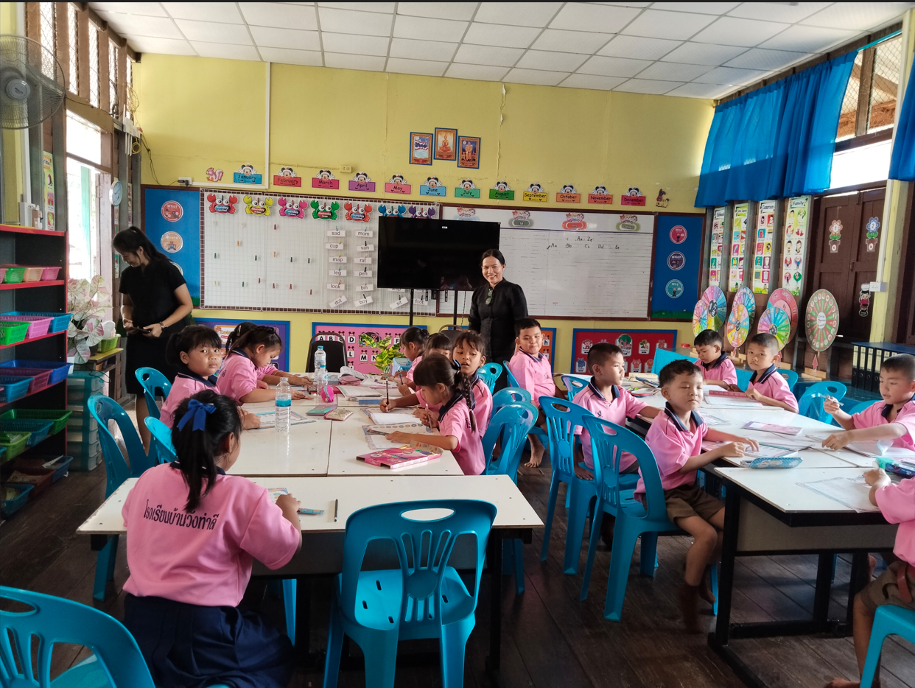

-2-
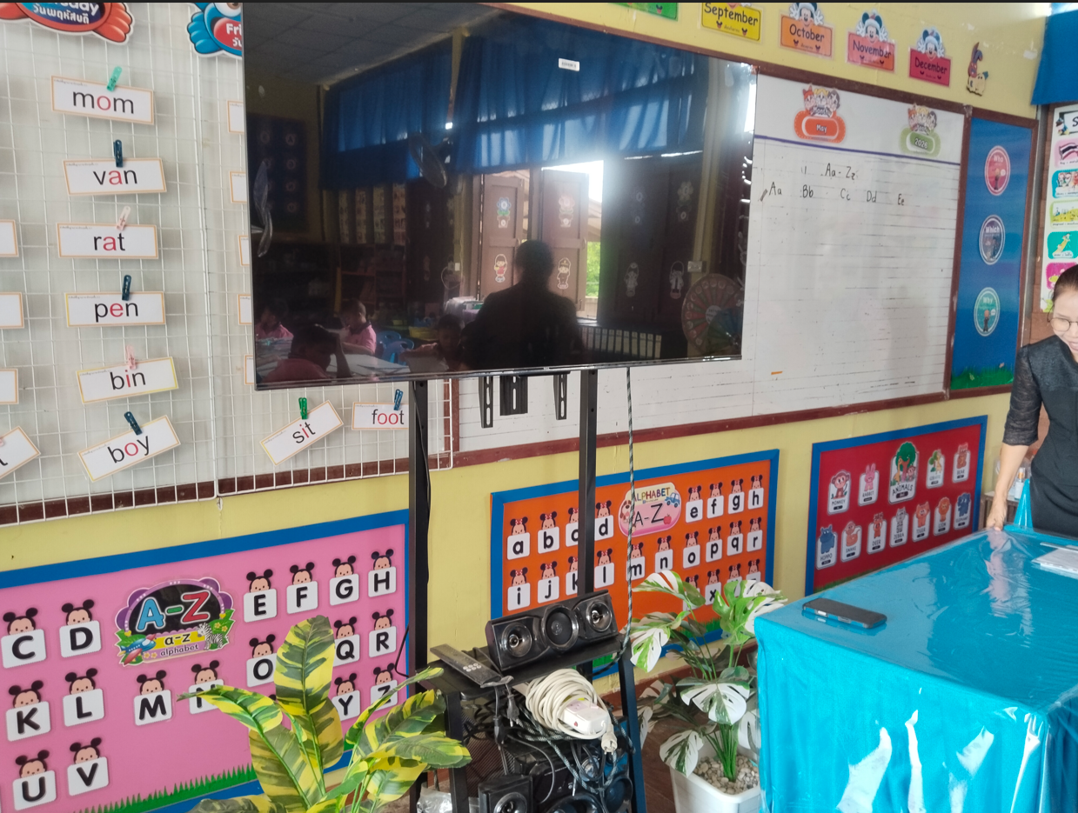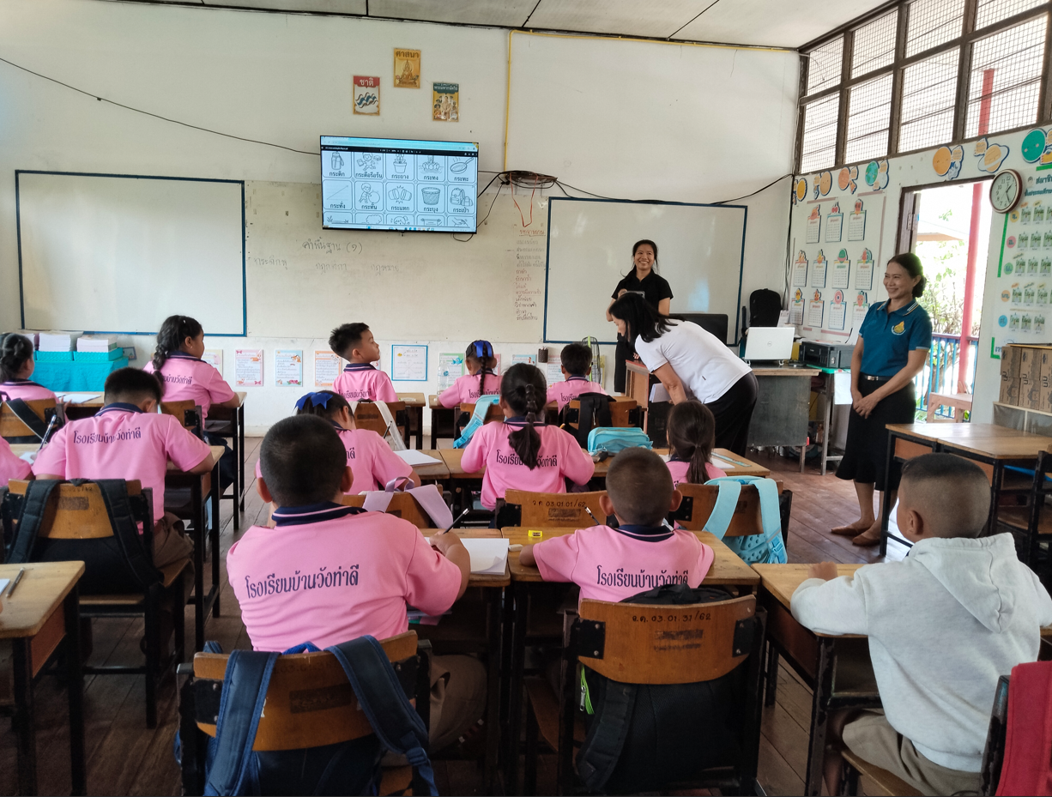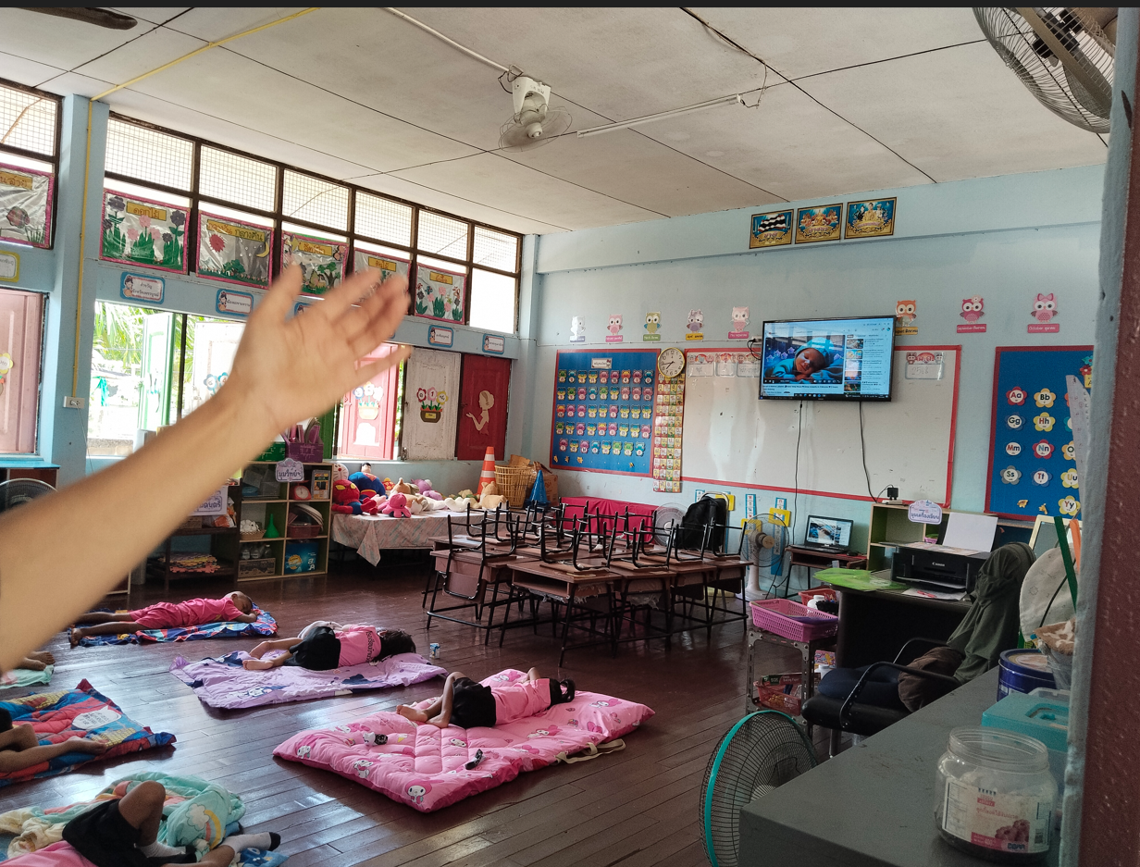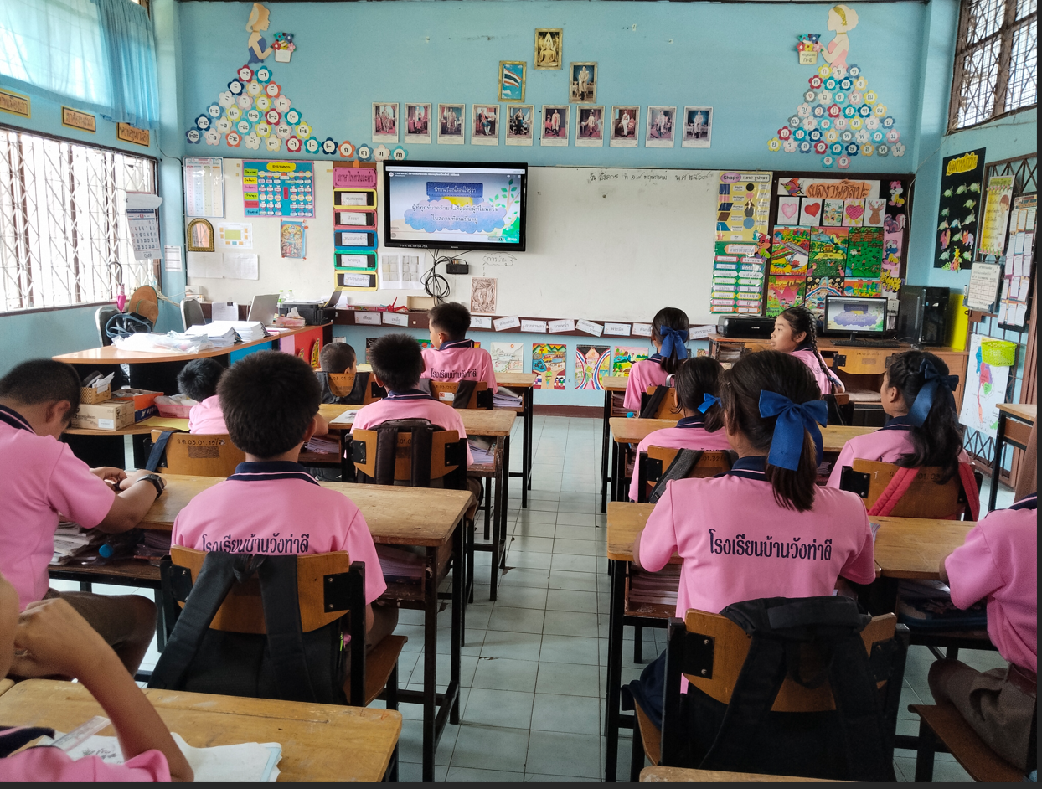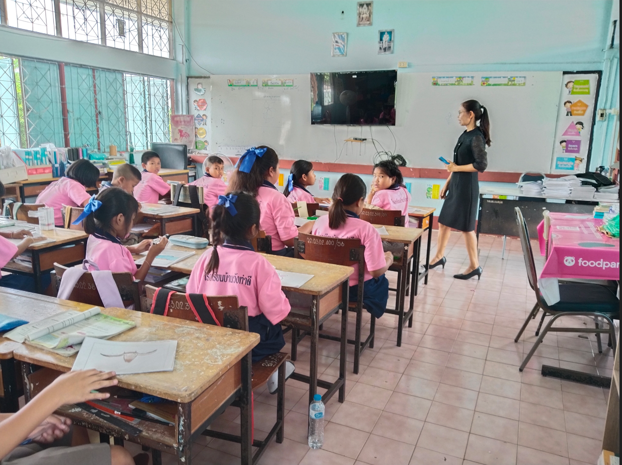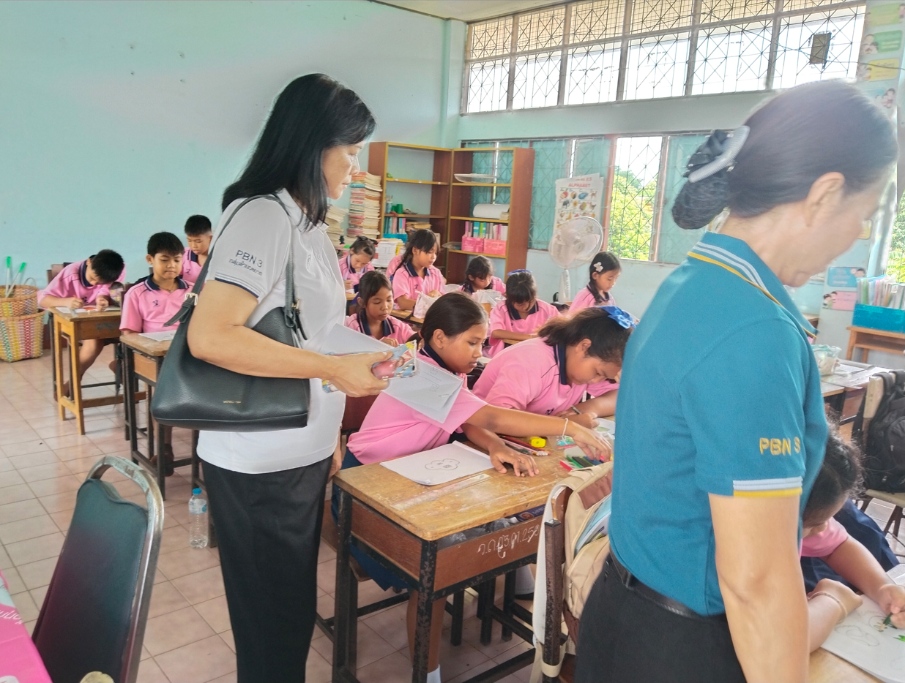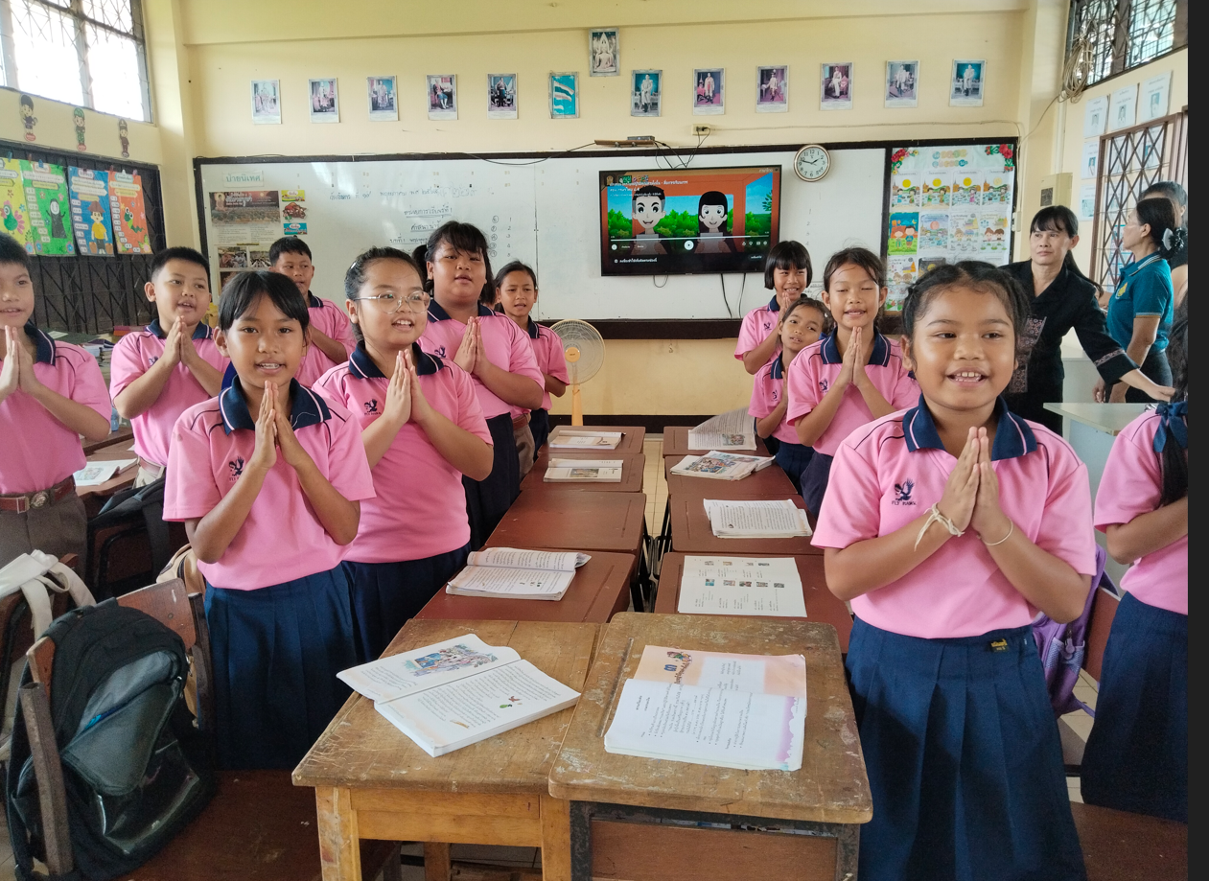
ภาพประกอบการนิเทศ กำกับ ติดตาม ความพร้อมและการจัดกิจกรรมการเรียนรู้
ของสถานศึกษาในวันเปิดเรียน ภาคเรียนที่ 1 ปีการศึกษา 2569
เมื่อวันที่ 19 พฤษภาคม 2569 ณ โรงเรียนบ้านกลาง อำเภอหนองไผ่
.....................................
